*Đại Học Khoa Học Tự Nhiên TP HCM*

*Khoa Công Nghệ Thông Tin*

*Bộ Môn Công Nghệ Phần Mềm*

**Báo Cáo Đề Tài Tìm Hiểu**

**Devexpress – GridControl**

**GVHD:** Ngô Bá Nam Phương

**Sinh viên:** 1042017 – Trần Thanh Cương

1042052 – Hoàng Đăng Khoa

1. **Tổng quan**
   1. **Data**
      * Sử dụng kiến trúc ADO và các hỗ trợ để cập nhật, phân tách và trình bày dữ liệu. không sử dụng bấy kì bộ đệm thêm nào trong các chế độ của nó, kể cả trong chế độ gom nhóm cột.
      * Hỗ trợ cho dữ liệu kiểu Data List – làm việc với bất cứ nguồn dữ liệu nào từ các interfaces IList, ITypedList or IBindingList, cộng với tất cả các kiểu kế thừa từ các interfaces.
      * Các cột dữ liệu có thể tùy biến cho hợp lý. Có thể tự động tạo ra từ các nguồn dữ liệu hoặc định sắn khi thiết kế
      * Hỗ trợ Master-Detail : hỗ trợ thiết lập và trình bày chi tiết tổng thể-thông tin trong chế độ ràng buộc hay không ràng buộc. Bạn thậm chí có thể sử dụng chế độ khoan xuống để zoom vào từng cấp cụ thể, cho phép ngay cả những bộ phức tạp nhất của các mối quan hệ để được thao tác dễ dàng.
      * hỗ trợ chế độ điều khiển liên kết dữ liệu mới, được gọi là Server Mode, mà đã được thiết kế đặc biệt để hỗ trợ dữ liệu lớn (bao gồm 50.000 hồ sơ và thậm chí nhiều hơn).
   2. **Data Representation (đại diện)**
      * GridControl hiển thị dữ liệu bằng cách sử dụng Views. Views giống như là một thành phần trực quan kết hợp trong một Grid, có thể:
        + Trình bày dữ liệu từ một nguồn dữ liệu đến một người dùng cuối cùng;
        + Cung cấp các phương tiện để chỉnh sửa dữ liệu;
        + Có nhiều chỉnh sửa, tùy biến và hành vi lựa chọn, v.v…
      * GridControl gồm 5 cách thể hiện dữ liệu khác nhau
        + Grid View : hiển thị dữ liệu sử dụng hàng tiêu chuẩn và cách bố trí cột
        + Layout View : dữ liệu hiển thị như các thẻ hỗ trợ nhiều bố cục
        + Card View : hiển thị các bản gi dữ liệu như thẻ bằng bố trí đơn giản
        + Banded Grid View và Advanced Banded Grid View : giống Grid View nhưng hỗ trợ việc sắp xếp, gom nhóm cột
      * Bạn cũng có thể tạo ra một View tùy ý nếu View tiêu chuẩn không phù hợp với nhu cầu cụ thể của bạn.
      * Việc thể hiện View cũng được phân cấp rõ ràng. Thông tin có thể được phân rất nhiều cấp và mỗi cấp có thể sử dụng cách View khác nhau

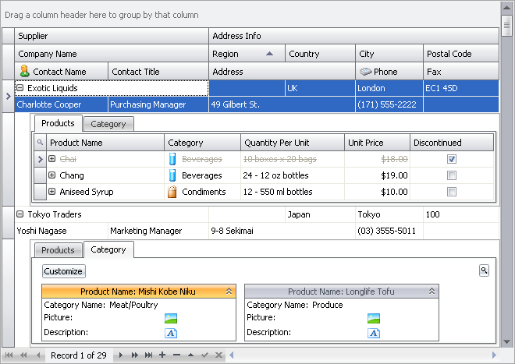

* 1. **Design-time**

Devexpress cung cấp Level Designer và XtraGrid Designer để tùy chỉnh control và view

Nó giúp bạn tùy chỉnh một cách nhanh chóng cách view của control cũng như các cấp bên dưới

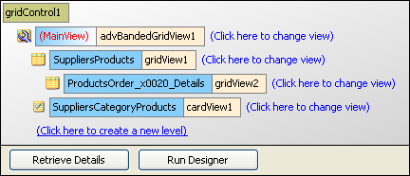

1. **Nguyên tắc cơ bản**
   1. **Views**

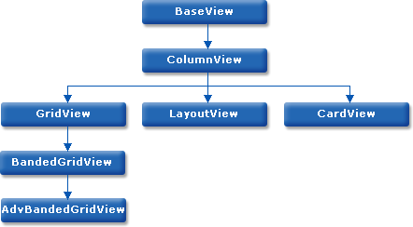

* 1. **Grid View**

Dữ liệu được bố trí trong các cột và dòng. Có thể xác định được cụ thể dữ liệu ở dòng nào cột nào dựa vào các thông tin về dòng và cột.

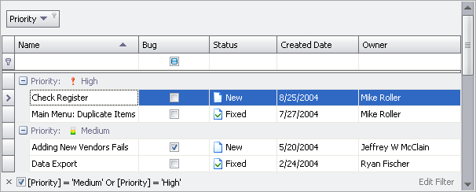

Các thành phần cơ bản:

* Hỗ trợ Master-Detail
* Gom nhóm dòng
* Sắp xếp dữ liệu
* Lọc dữ liệu
* Hiển thị và xem trước các thành phần
* Ẩn những cột không cần thiết
* Hiển thị Popup Menus
* Hiển thị những gợi ý
* Hiển thị thông tin tóm tắt
* Chọn nhiều dòng
* Cách hiển thị thông tin có thể được tùy chỉnh trong quá trình chạy
  1. **Layout View**
* Giống như Card Views, hiển thị dữ liệu dưới dạng bảng ghi. Tuy nhiên không giống như Card Views, Layout View hỗ trợ việc bố trí các Card và các Card Field trong thẻ một cách linh hoạt hơn.
* Card Layouts:

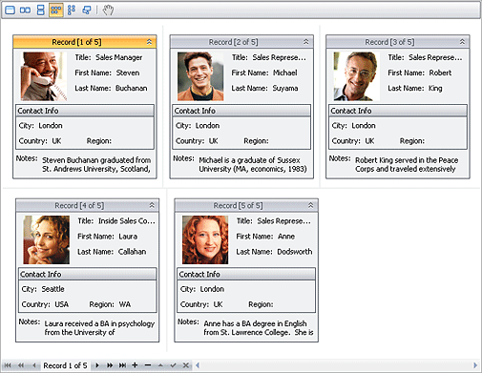



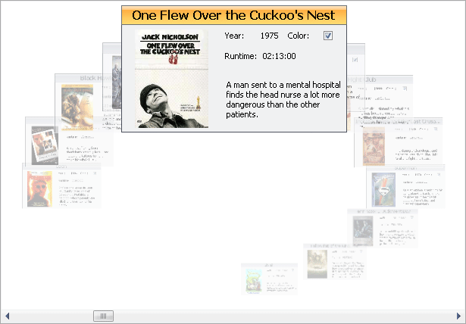

* Card Field Layouts

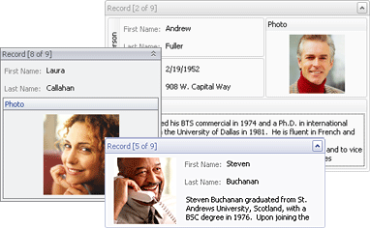

* Các thành phần chính
  + Tùy biến giao diện thông qua control Design
  + Hints (tooltip)
  + Sắp xếp các record(Sorting)
  + Lọc dữ liệu (Filtering)
  + Chọn nhiều thẻ cùng lúc
  1. **Card View**
* Card View trình bày dữ liệu trong thẻ, trong đó hiển thị trường theo chiều dọc trong một cột duy nhất.
* Trong Card View, hồ sơ bị ràng buộc được đại diện là thẻ bao gồm các lĩnh vực mà luôn luôn được bố trí. Card View không hỗ trợ bố trí các trường khác. Nếu bạn cần sắp xếp các trường trong một số cách khác, sử dụng Layout View để thay thế.

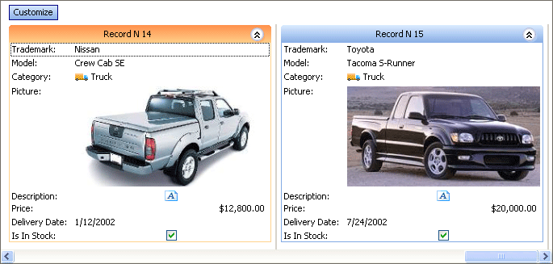

* Các thành phần chính
  + Tùy chỉnh giao diện trong quá trình chạy
  + Hints (tooltip)
  + Sắp xếp dữ liệu
  + Lọc dữ liệu
  + Chọn nhiều thẻ cùng lúc
  + Ẩn những cột không cần thiết
  1. **Banded Grid View và Advance Banded Grid View**
* Thể hiện dữ liệu dưới dạng bảng 2 chiều giống như Grid Control
* Tuy nhiên có thể gom nhóm các cột lại thành một nhóm

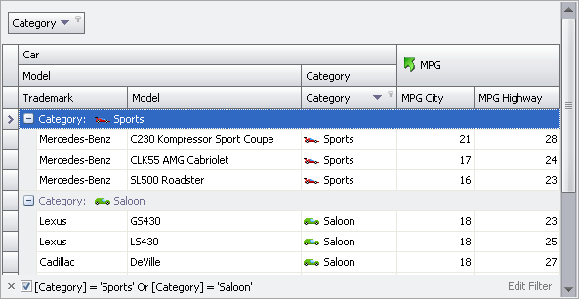

* Các tính năng cơ bản
  + Ẩn những dải không sử dụng tới
  + Tùy chỉnh giao diện trong quá trình chạy

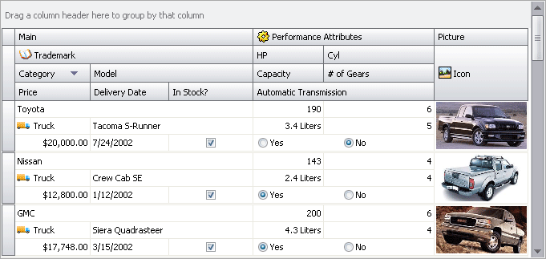

1. **Các thành phần chính** 
   1. **Thành phần chung cho GridControl**
      * Data Navigator : là control được nhúng ở bên dưới grid, giúp người dùng có thể di chuyển và chỉnh sửa dữ liệu. Chú ý là nó chỉ không có hiệu lực với những dòng được ẩn trong những nhóm bị Collapsed. Muốn sử dụng phải expand những nhóm này.

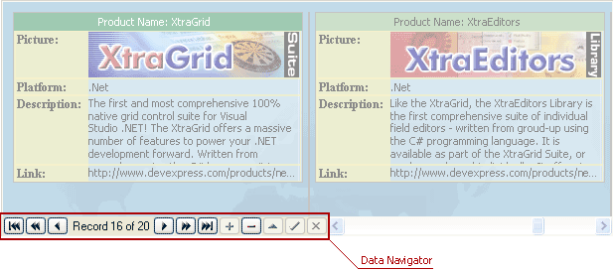

Các thuộc tính chính của control

* Appearance : định dạn hiển thị cho navigator (sử dụng thuộc tính ButtonStyle của EmbeddedNavigator)
* Visibility : sử dụng hay không sử dụng navigator
* Available Buttons : hiển thị những button trong navigtor
  + - Find Panel : Việc xây dựng Find Panel là rất đơn giản. nó sẽ giúp lọc ra những thể hiện phù hợp với chuỗi tìm kiếm đưa vào từ 1 textbox, và hiển thị trên grid. Nếu như chúng ta Clear chuỗi này đi thì tất cả các thể hiện sẽ được hiển thị

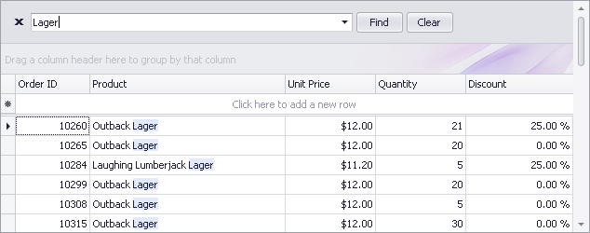

Các thuộc tính chính:

* Visibility : chỉ có hiệu lực khi thuộc tính ColumnViewOptionView.AllowFindPanel = true. Hiển thị hay không hiển thị find panel
* Searching : cấu hình việc thực hiện search. Cấu hình thông qua thuộc tính FindMode:
  + Default : nhập chuỗi tìm kiếm và nhấn Enter
  + Always : mỗi FindDelay mili giây
  + FindClick : chỉ khi nhấn nút Find
* Search String : chuỗi tìm kiếm
* Search Columns/Fields : xác định việc tìm kiếm nằm trong những cột hay trường nào, cấu hình qua thuộc tính FindFilterColumn. (*: là tất cả các cột hay trường)
* Search Result : có đánh dấu những kết quả tìm được không qua thuộc tính HighlightFindResults
  1. **Thành phần chung của các View**
     + New Item row/card: sử dụng dể thêm 1 thể hiện bằng việc nhấn phím Enter
* Row : dòng mới có thể nằm phía trên, dưới, hoặc trong 1 nhóm

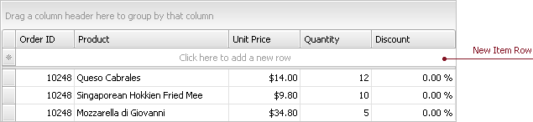

* Card : card mới có thể nằm trên hoặc dưới tất cả các card khác

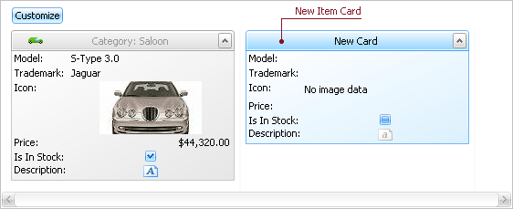

Các thuộc tính chính:

* Row Handle : thuộc tính NewItemRowHandle
* Possition : vị trí so với grid
* FilterPanel : lọc dữ liệu trong grid

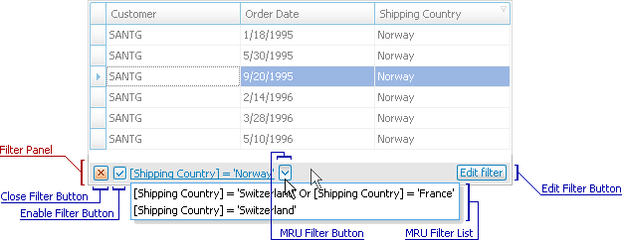

Các thuộc tính chính:

* Appearance
* Custom Draw Event
* Visibility
* Contents

Cách xây dựng:

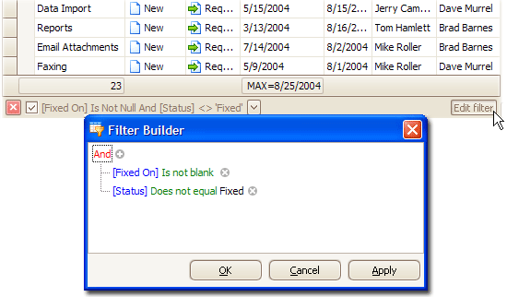

Filter DropDown:

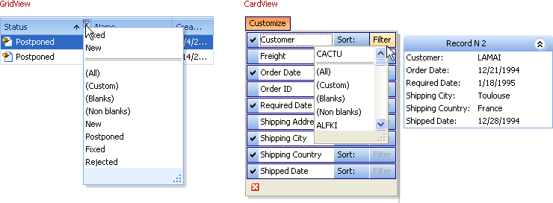

Custom filter:

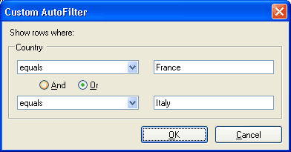

* View Caption : Đặt tên cho grid

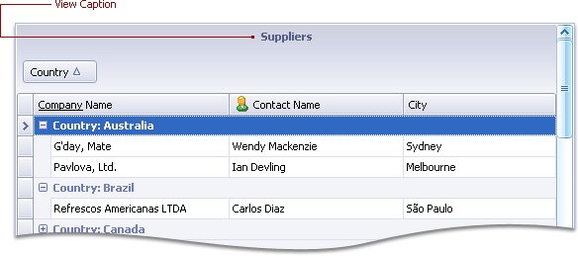

* 1. **Grid View**
     + Auto Filter Row : filter tự động

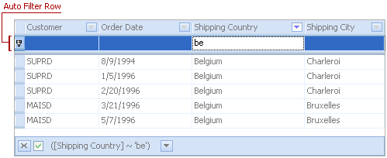

Các thuộc tính chính:

* Visibility:
* Appearance
* Row Handle
  + - Column

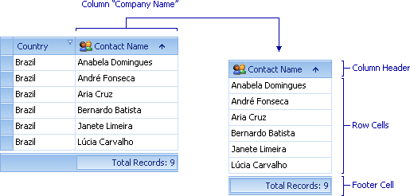

Header:

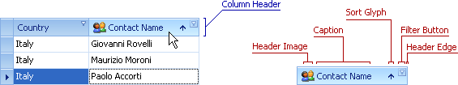

Context Menu:

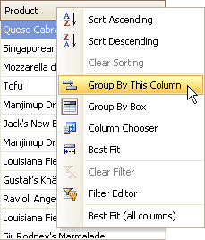

Column Header Images

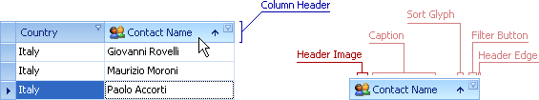

Column Header Panel:

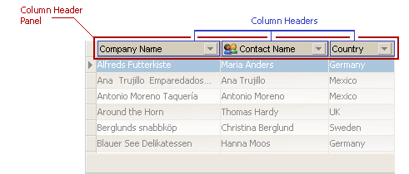

* + - Customization form: chỉnh sửa hiển thị form

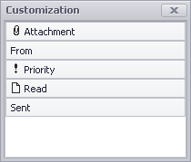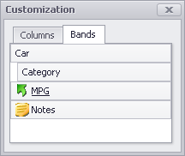

* + - Data Row

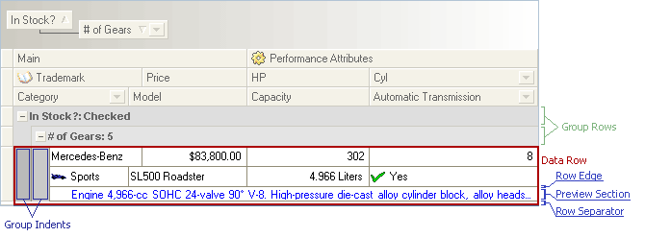

* + - Filter Button

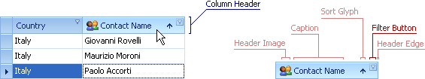

* + - Group Expand Button

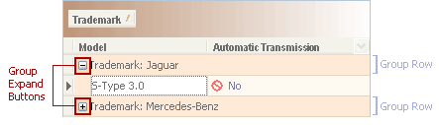

* + - Group Panel

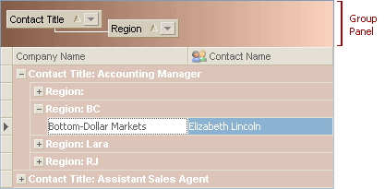

* + - Preview Row

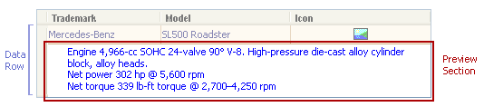

* + - Sort

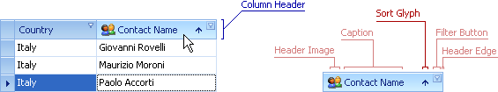

* + - Footer

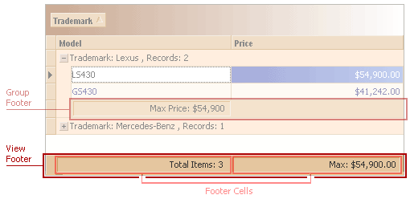

* 1. **Card View**
     + Card : thông tin được hiển thị theo dạng thẻ (card)

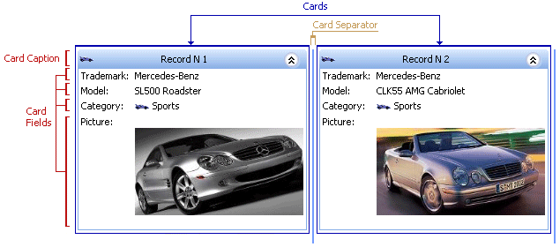

* + - Field(trường): dữ liệu được hiển thị theo các trường dữ liệu

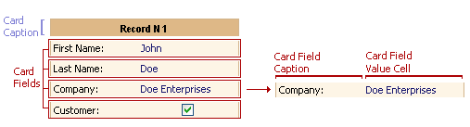

* + - Down và Up button: xem dữ liệu bị ẩn do dữ liệu quá nhiều

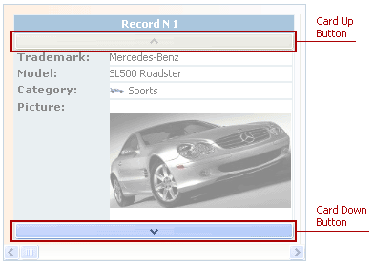

* + - Customize: chỉnh sửa thông tin hiển thị, sắp xếp và lọc dữ liệu

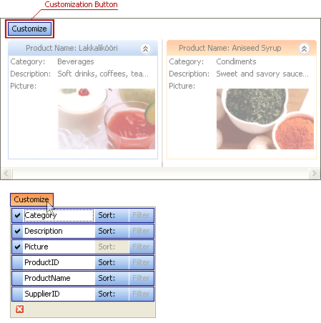

* 1. **Layout View**
     + Card : dữ liệu cũng được hiển thị theo dạng thẻ giống như CardView

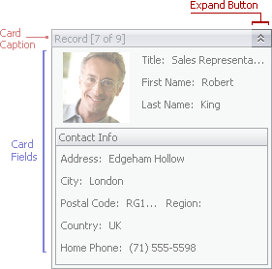

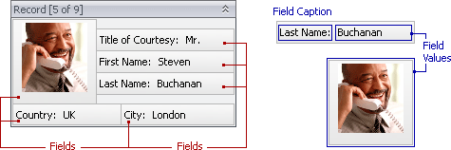

* Customize form : Tùy chỉnh hiển thị của form

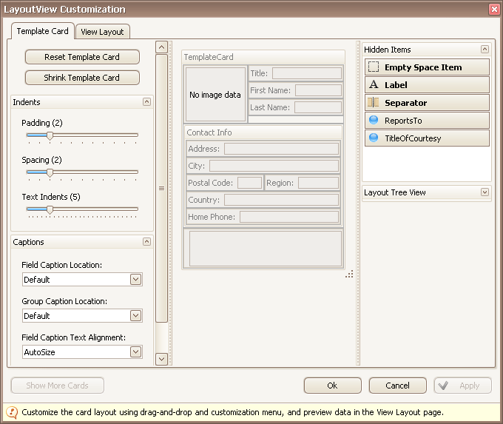

* Header : tùy chỉnh form theo những giao diễn sẵn có

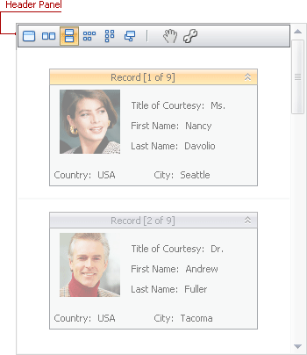

1. **Tính năng thiết kế(designer)**
2. **Views Page**

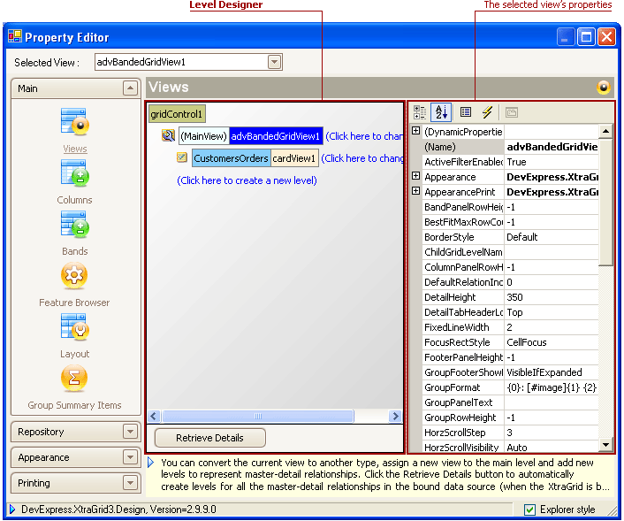

The Views page có hai phần chính:

* The Level Designer : Lưu ý rằng các designer pages khác cung cấp các thiết lập cho các View mà được chọn trong level designer
* The Properties : cung cấp truy cập đến các thiết lập của các View hiện đang được chọn.

1. **Columns Page**

The Columns page cung cấp quản lý các cột cách cơ bản đó bao gồm các buttons được sử dụng để thêm và xoá các cột, khung hiển thị danh sách tên của các trường dữ liệu trong một nguồn dữ liệu ràng buộc và cột lưới, một thuộc tính gird tài sản đó cho phép chọn những thuộc tính của các cột.

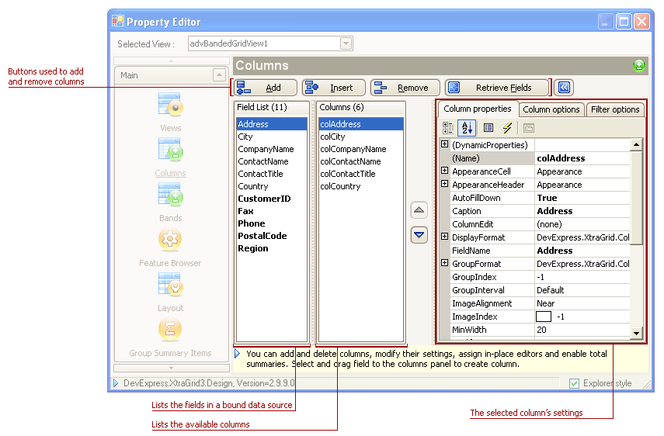

* Các cột được quản lý bằng cách sử dụng các nút nằm ở đầu.
  + **Add** - tạo ra một cột mới và gắn thêm nó vào collection.
  + **Insert** - tạo ra một cột mới và thêm nó ở vị trí hiện đang được chọn.
  + **Remove** - loại bỏ các cột được lựa chọn từ collection.
  + **Retrieve Fields**  - tạo ra các cột cho tất cả các trường trong nguồn dữ liệu ràng buộc. Bất kỳ cột hiện tại sẽ bị xóa đầu tiên. Cột mới được tạo ra trong thứ tự như các lĩnh vực liên kết xuất hiện trong các nguồn dữ liệu.
* The available data source fields are listed by the **Field List** list box located on the left side of the page. By default, the **Field List** is hidden. You must click the C:\Users\ThanhCuong\Desktop\3.PNG button to display it. The bold items indicate that the View has no column bound to this field.
* The Columns page cung cấp các tab **Column properties**, **Column options** và **Filter options**. Tab đầu tiên danh sách tất cả các cài đặt cột. Tabs **Column options** và **Filter options** được thiết kế để tuỳ biến dễ dàng hơn trong các tùy chọn cột.

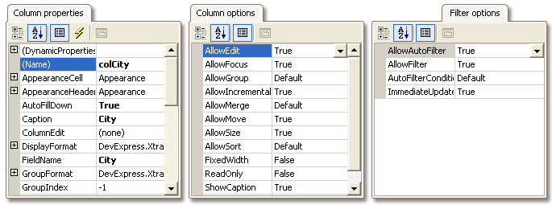

* Lưu ý rằng bạn có thể tùy chỉnh các cài đặt cho nhiều cột cùng một lúc. Giữ phím SHIFT và CTRL trong lúc bấm vào tên cột để chọn nhiều cột.

1. **Bands Page**

The Bands page cung cấp thời gian thiết kế cơ sở cho việc thêm và xoá bands, tùy biến các thiết lập bands và thay đổi bố cục của các bands và cột. Được hiển thị trong hình dưới đây.

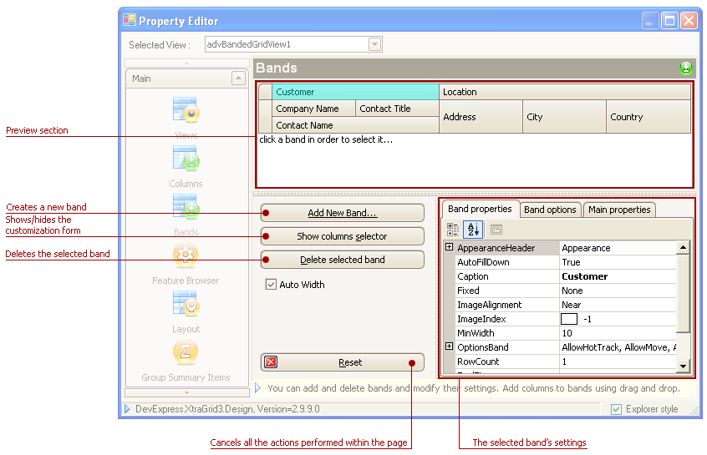

The page is represented by a preview section, một thuộc tính cho phép cài đặt trong các thiết lập **Bands** được lựa chọn và đặt các nút cung cấp các chức năng được mô tả trong danh sách dưới đây.

* **Add New Band...** - tạo ra một **Band** mới. Một khi một **Band** mới đã được tạo ra, **Band** có thể được sắp xếp lại bằng cách kéo-và-thả. Bạn cũng có thể bắt đầu một hoạt động kéo và thả ngay lập tức khi nút này được nhấn. Điều này cho phép bạn tạo ra **Band** khi cần mà không cần phải sắp xếp lại chúng sau này.
* **Show columns selector** - invokes the [customization form](http://documentation.devexpress.com/WindowsForms/CustomDocument705.aspx). Bạn có thể kéo tiêu đề mẫu để ẩn các cột tương ứng và Bands.
* **Delete selected band** – loại bỏ các bands đã được chọn lựa.
* **Reset** - loại bỏ tất cả các thay đổi kể từ khi page được mở ra.

Nhấp vào tiêu đề band để truy cập các thiết lập củaband. The Bands page cung cấp các tabs **Band properties, Band options** và **Main properties**. Tab đầu tiên liệt kê tất cả các thiết lập band. Các tùy chọn Band và chính các tab thuộc tính được thiết kế để làm cho nó dễ dàng hơn để tùy chỉnh bands.

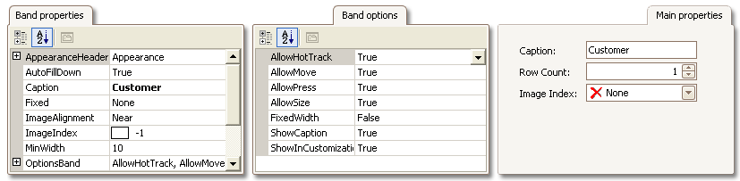

Lưu ý: cách bố trí của các band cũng có thể được tùy chỉnh trực tiếp trong việc kiểm soát grid control như trong tài liệu [Bands and Columns Customization](http://documentation.devexpress.com/WindowsForms/CustomDocument911.aspx) . Khi tùy biến cách bố trí trong vòng kiểm soát, bạn đang bị hạn chế bởi các tùy chọn BandedGridOptionsCustomization.AllowChangeBandParent và BandedGridOptionsCustomization.AllowChangeColumnParent. Khi sử dụng **Band Designer**, các tùy chọn này không được đưa vào tài khoản và vì thế tất cả các loại thay đổi để bố trí được cho phép.

1. **Feature Browser Page**

The Feature Browser page cho phép XtraGrid control được dễ dàng tùy chỉnh bằng cách cung cấp một danh sách tính năng cấu trúc với các thiết lập liên quan. Nó được hiển thị trong hình dưới đây:

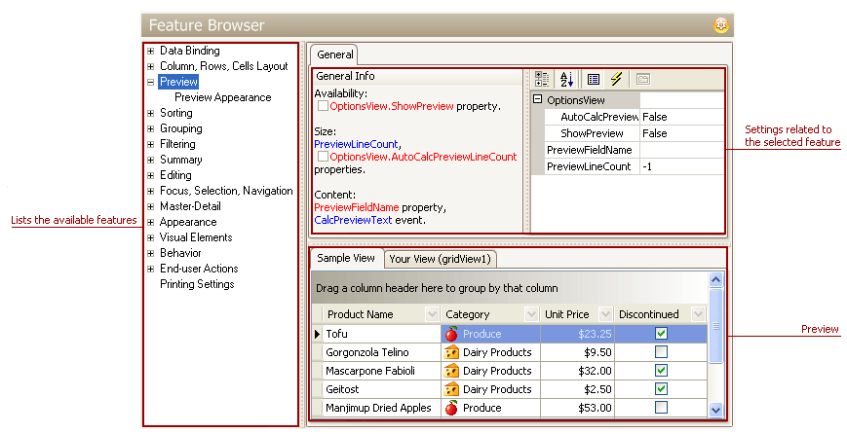

* Lựa chọn một tính năng đặc biệt trong tree View dẫn đến thuộc tính grid được chọn lọc để chỉ những thuộc tính và các sự kiện có liên quan đến tính năng này được hiển thị. Ví dụ, trong hình trên chỉ có các thiết lập có liên quan đến tính năng [Preview](http://documentation.devexpress.com/WindowsForms/CustomDocument545.aspx) của XtraGrid được hiển thị. Các thuộc tính được thiết lập để giá trị mặc ​​định của họ được hiển thị màu đỏ. Ngoài ra, các thuộc tính có giá trị đã được thay đổi được hiển thị màu xanh.
* Ví dụ, theo mặc định thuộc tính GridOptionsView.ShowPreview được gán là **false**. Để kích hoạt tùy chọn này, nhấp vào liên kết tương ứng, hoặc thiết lập thuộc tính này là **true** để thực sự sử dụng thuộc tính grid. Bất kỳ thay đổi được thực hiện ngay lập tức được phản ánh trong mục **Preview**.

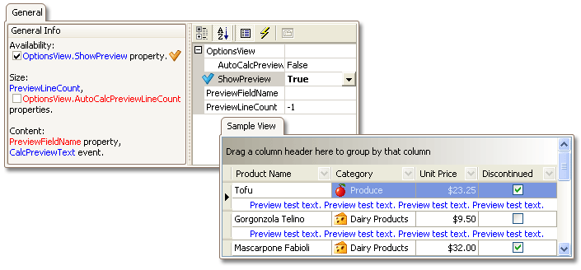

1. **Layout Page**

The Layout page cung cấp khả năng design-time cho phép bạn tùy biến, lưu và khôi phục lại các layout của Views. Nó được hiển thị trong hình dưới đây.

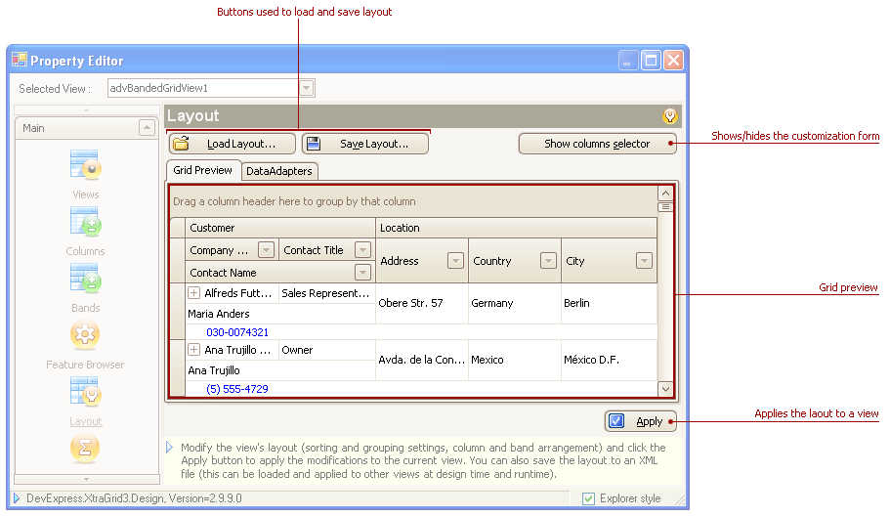

* The Layout page hiển thị hai tab **Grid Preview** **và DataAdapters** (sau này được thay thế bằng tab **Load Data from XML** nếu grid control không bị ràng buộc vào dữ liệu bằng cách sử dụng một .NET Data Provider). Các tab thứ hai (hoặc **DataAdapters** hoặc **Load Data from XML**) cho phép dữ liệu được loaded để các phần xem trước hiển thị trên View như là nó sẽ xem xét thời gian chạy. Điều này có thể làm cho quá trình tùy biến View rất hiệu quả và tiết kiệm rất nhiều thời gian.
* Tab **DataAdapters** được thể hiện trong hình ảnh sau đây.

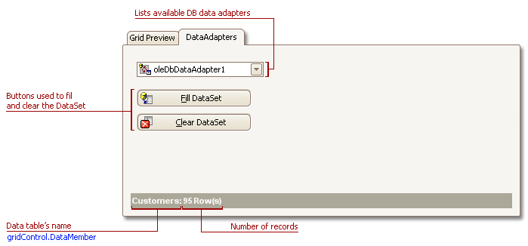

* Như bạn thấy, nó có chứa một combobox với một danh sách của các dữ liệu có sẵn và hai nút đó được mô tả dưới đây:
* **Fill DataSet** - lấy dữ liệu từ các nguồn dữ liệu. Một khi dữ liệu được loaded, nó hiển thị trong bảng Grid Preview.
* **Clear DataSet** - loại bỏ tất cả các records từ xem trước.
* Để biết thông tin chi tiết về cách sử dụng .NET Data Providers, dùng tài liệu [Data Binding Mechanism in ADO.NET](http://documentation.devexpress.com/WindowsForms/CustomDocument2237.aspx)
* Những hình ảnh tiếp theo cho thấy **Load Data from XML** tabbed page.

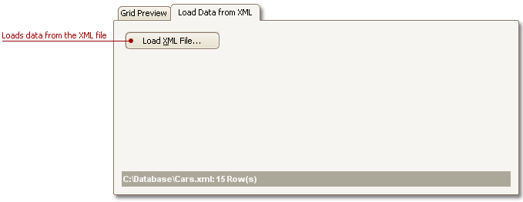

Nút **Load XML file...** mở một hộp thoại cho phép bạn chọn một tập tin XML để phục vụ như là grid's data source.

* Tab Grid Preview cho phép bạn thay đổi bố cục của View'strong cùng một cách như trong thời gian chạy. Điều này bao gồm việc áp dụng **grouping, filtering, sorting** và **modifying** của các cột và bands. Bạn cũng có thể sử dụng được xây dựng trong menu. Hình ảnh dưới đây cho thấy menu của cột tiêu đề.

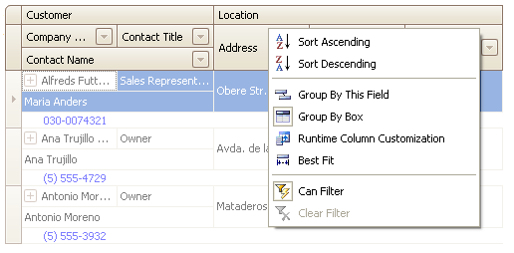

* Nút **Show columns selector** được hiển thị ở góc trên bên phải của trang. Bạn có thể di chuyển các cột tiêu đề từ form để ẩn hoặc hiển thị các cột.
* Sau khi bố trí một của View đã được chỉnh sửa, bạn có thể áp dụng nó cho View hiện đang được chọn bằng cách sử dụng nút Apply.
* Để lưu View's layout vào một tập tin XML nhấp vào **Save Layout**... nút ở đầu trang. Sau khi lưu, cách bố trí có thể được loaded và áp dụng cho Views khác. Để khôi phục lại View's layout từ một tập tin XML hiện tại, hãy nhấp vào nút **Load Layout**... Sau khi bố trí đã được loaded, bạn nhấn nút **Apply** để áp dụng nó cho View.
* Nếu các thay đổi chưa được áp dụng, một hộp thoại cảnh báo (như trong hình dưới đây) được tự động hiện lên khi chuyển sang một **XtraGrid Designer** khác hoặc đóng Designer.

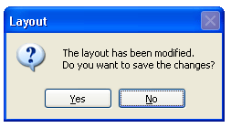

**Note :** Xuất hiện cài đặt không được lưu khi layout được lưu. The appearance layout can be saved within the [Appearances](http://documentation.devexpress.com/WindowsForms/CustomDocument811.aspx) page.

1. **Group Summary Items Page**

* Grid Views and their descendants cung cấp một **summary feature** cho phép các giá trị của các chức năng tổng có tính tương phản tất cả các dòng hoặc các nhóm chỉ của các dòng sẽ được hiển thị. Để tính toán và hiển thị giá trị summary cho các nhóm dòng, bạn cần thêm các mục summary items to the View's [GridView.GroupSummary](http://documentation.devexpress.com/WindowsForms/DevExpressXtraGridViewsGridGridView_GroupSummarytopic.aspx) collection. Mỗi mục tóm tắt quy định các loại chức năng tổng hợp, lĩnh vực có giá trị được sử dụng để tính toán, cho dù giá trị bản tóm tắt sẽ được hiển thị trong group footer group rows, etc. The designer's **Group Summary Items** page cung cấp truy cập vào bộ sưu tập group summary items và cho phép các thiết lập của các cá nhân để được tùy chỉnh. Nó được hiển thị trong hình dưới đây.

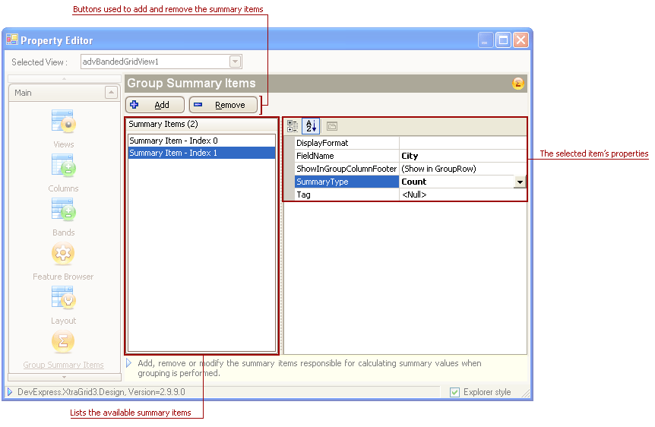

* Nút Add tạo ra một summary item mới và đưa nó vào bộ sư tập. nút Remove loại bỏ các sản phẩm được chọn từ bộ sưu tập. Summary items có giá trị thì được ghi vào danh sách. Các mục được chọn cài đặt được hiển thị trong the property grid.

1. **Appearances Page**

* The **Appearances** page cung cấp thời gian thiết kế cơ bản cho các tùy chỉnh về thiết lập xuất hiện dùng để sơn yếu tố View. Cụ thể, nó cung cấp truy cập vào bộ sưu [BaseView.Appearance](http://documentation.devexpress.com/WindowsForms/DevExpressXtraGridViewsBaseBaseView_Appearancetopic.aspx)
* Nó được hiển thị trong hình dưới đây.

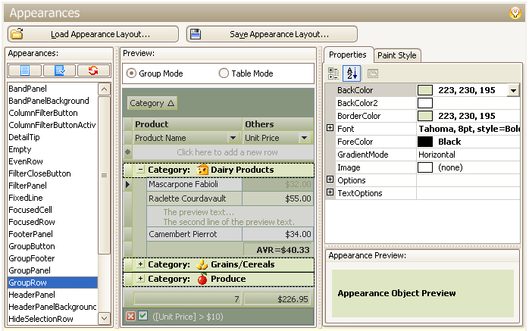

* Việc xuất hiện có sẵn được liệt kê trong danh sách. Sự xuất hiện lựa chọn của các thiết lập được liệt kê bởi các thuộc tính của grid trong tab **Properties**. Tất cả những thay đổi này ngay lập tức được phản ánh trong **Appearance preview**.
* Lưu ý rằng các thiết lập xuất hiện dùng để sơn nền của phần tử (**BackColor**, **BackColor2** và **GradientMode**) được bỏ qua khi các View được sơn bằng cách sử dụng WindowsXP, office2003 hay phong cách Skin. Để xác định chuyển đổi View's paint style dùng tab **Paint Style**.

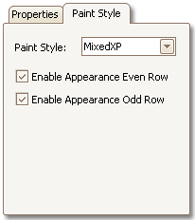

* Nếu chọn View chọn không phải là Card View the **Paint Style** cũng chứa các tùy chọn GridOptionsView.EnableAppearanceEvenRow và GridOptionsView.EnableAppearanceOddRow đó ghi rõ hàng thậm chí và lẻ đều được sơn bằng cách sử dụng các thiết lập xuất hiện cung cấp bởi thuộc tính GridViewAppearances.EvenRow và GridViewAppearances.OddRow của View's tương ứng.
* The **Preview** pane cho phép các phần tử Xem mong muốn được lựa chọn Khi một người dùng cuối cùng di chuyển con trỏ chuột trong the preview pane, các phần tử View nằm dưới con trỏ chuột được tô đậm. . Sau khi nhấp chuột đánh dấu phần tử, phần giao diện được dùng yếu tố paint này được hiển thị trong list **Appearances**. Ví dụ, nếu một tiêu đề cột được nhấp vào, chỉ có **FixedLine**, **HeaderPanel** và **HeaderPanelBackground** được hiển thị.

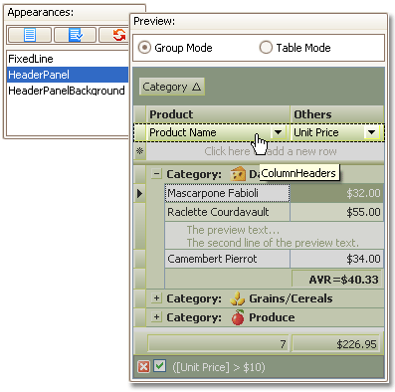

* Để hiển thị tất cả các appearances có sẵn, click nut C:\Users\ThanhCuong\Desktop\New folder\n.PNG hoặc nhấn chọn 'Ctrl'+'Z'
* Bạn có thể tùy chỉnh các cài đặt appearances cùng một lúc. Giữ phím SHIFT hoặc CTRL trong khi nhấp chuột vào tên các appearances để chọn các đối tượng xuất hiện nhiều. Chọn tất cả appearances, click nút C:\Users\ThanhCuong\Desktop\New folder\m.PNG hoặc chọn 'Ctrl'+'A'. Để thiết lập lại các thiết lập appearances cho lựa chọn các đối tượng appearances (s) để giá trị mặc ​​định của nó, click nút C:\Users\ThanhCuong\Desktop\New folder\b.PNG hoặc chọn 'Ctrl'+'D'.
* The appearance layout (các thiết lập của tất cả các đối tượng [AppearanceObject](http://documentation.devexpress.com/WindowsForms/clsDevExpressUtilsAppearanceObjecttopic.aspx)) có thể được lưu vào một file XML và sau đó áp dụng cho Views khác. Để làm điều này sử dụng các nút nằm ở đầu trang. Các nút này được mô tả dưới đây:
* **Load Appearance Layout...** - invokes the **Open** dialog nó cho phép lưu các appearance layout trước đó là loaded từ một fileXML.
* **Save Appearance Layout...** - invokes the **Save** dialog nó cho phép lưu vào một file XML các appearance layout hiện tại

1. **Format Conditions Page**

* The **Style Conditions** page cung cấp design-time tới một View's [BaseView.FormatConditions](http://documentation.devexpress.com/WindowsForms/DevExpressXtraGridViewsBaseBaseView_FormatConditionstopic.aspx). Các mục trong bộ sưu tập này đại diện cho các điều kiện cho các column cells và chỉ định appearance áp dụng cho các cells phù hợp với tiêu chuẩn quy định. Điều này cho phép định dạng có điều kiện để được áp dụng cho các data cells.

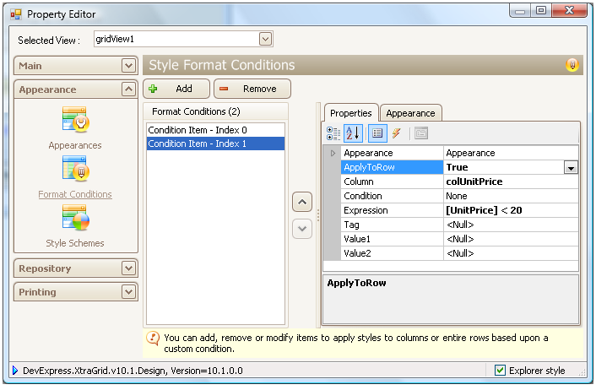

* Các nút **Add** và **Remove** có thể được sử dụng để thêm một mục mới hoặc xóa một trong những lựa chọn từ bộ sưu tập, tương ứng. Thuộc tính selected item's có thể được truy cập bằng cách sử dụng thẻ **Properties**. Các tab Appearance được thiết kế để làm cho nó dễ dàng hơn để tùy chỉnh các thiết style condition's appearance.

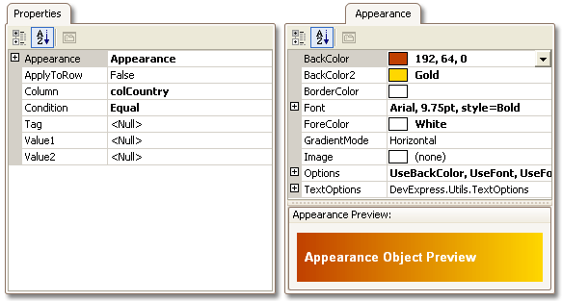

1. **Style Schemes Page**

* The **Style Schemes** page cho phép style schemes được áp dụng cho Views và paint styles của nó được thay đổi. Nó được hiển thị trong hình dưới đây.

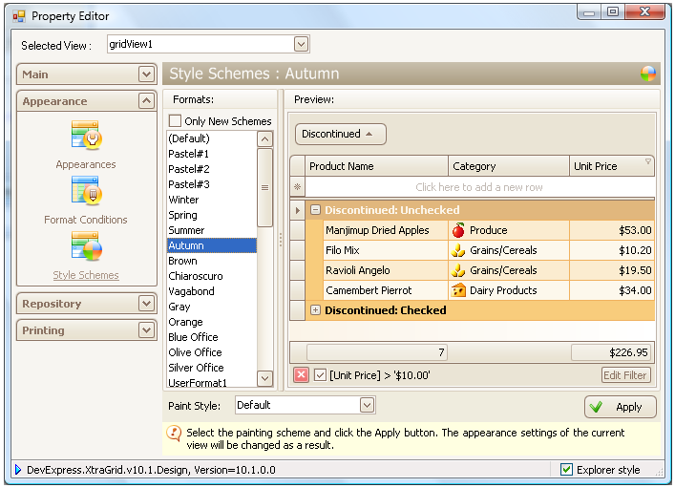

* Có bốn mươi bốn style schemes được xác định trước có thể được áp dụng cho Views. Những style schemes được liệt kê trong hộp danh sách nằm ở phía bên trái của trang. Phần hiển thị xem trước một mẫu View với selected scheme được áp dụng. Bạn cũng có thể xác định View's paint style bằng cách chọn một mục từ **Paint Style** combobox ở phía dưới. Sau khi một style scheme và paint style đã được chọn, bấm nút **Apply** để áp dụng chúng cho View. Nếu View's default styles cần phải được khôi phục lại chọn "Default" mục trong list box.
* Bạn cũng có thể tạo ra các **appearance layouts** theo phong cách riêng của bạn, và áp dụng chúng vào Views. Điều này có thể được thực hiện bằng cách sử [Appearances](http://documentation.devexpress.com/WindowsForms/CustomDocument811.aspx).

1. **In-place Editor Repository Page**

* The **In-place Editor Repository** page cho phép bạn quản lý nội bộ grid control's (tức là tùy chỉnh bộ sưu tập các biên tập viên tại chỗ). Trang này cung cấp truy cập vào bộ sưu tập [EditorContainer.RepositoryItems](http://documentation.devexpress.com/WindowsForms/DevExpressXtraEditorsContainerEditorContainer_RepositoryItemstopic.aspx) Để biết thông tin chi tiết về việc sử dụng repositories, xem trong phần [The Repository Concept](http://documentation.devexpress.com/WindowsForms/CustomDocument745.aspx) . Nó được hiển thị trong hình dưới đây.

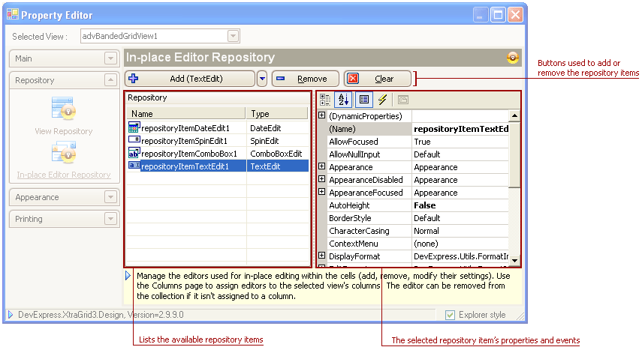

* The repository items collection có thể được quản lý bằng cách sử dụng các nút nằm ở đầu trang. Các nút này được mô tả dưới đây.
* **Add** - tạo ra một repository item mới của một loại hình cụ thể và gắn thêm nó vào repository. . Các loại của the repository item thì được hiển thị trong nút, như thể hiện trong hình dưới đây.

**C:\Users\ThanhCuong\Desktop\New folder\22.PNG**

* C:\Users\ThanhCuong\Desktop\New folder\d.PNG **Dropdown** - invokes the dropdown (xem hình dưới đây) that có chứa một danh sách các repository item có sẵn. Một khi các item được chọn, nó được thêm vào repository và loại của nó được hiển thị trên nút **Add**.

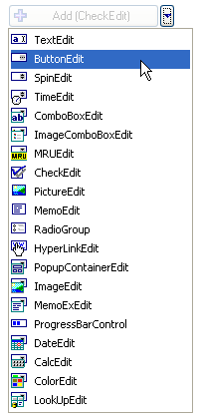

* **Remove** – loại bỏ những repository item đã được chọn từ repository. Editor có thể được lấy ra từ bộ sưu tập, nếu nó không được phân định cho một cột.
* **Clear** – loại bỏ tất cả những editors cái mà không được phân định cho cột.

Khi một repository item được thêm vào repository, tên của nó and và kiểu dữ liệu được hiện thị trong repository items list (xem hình trên). Các selected item's settings có thể thay đổi khi sử dụng thuộc tính grid.

1. **View Repository Page**

* The **View Repository** cho phép bạn quản lý grid control's View repository (tức là tùy chỉnh bộ sưu tập của Views). Trên thực tế, nó cung cấp quyền truy cập vào bộ sưu tập [GridControl.ViewCollection](http://documentation.devexpress.com/WindowsForms/DevExpressXtraGridGridControl_ViewCollectiontopic.aspx) trong grid's. Views trong repository này có thể sử dụng như [pattern Views](http://documentation.devexpress.com/WindowsForms/CustomDocument780.aspx) hoặc trong thuộc tính [GridControl.MainView](http://documentation.devexpress.com/WindowsForms/DevExpressXtraGridGridControl_MainViewtopic.aspx) .
* Nó được hiện thị trong hình dưới:

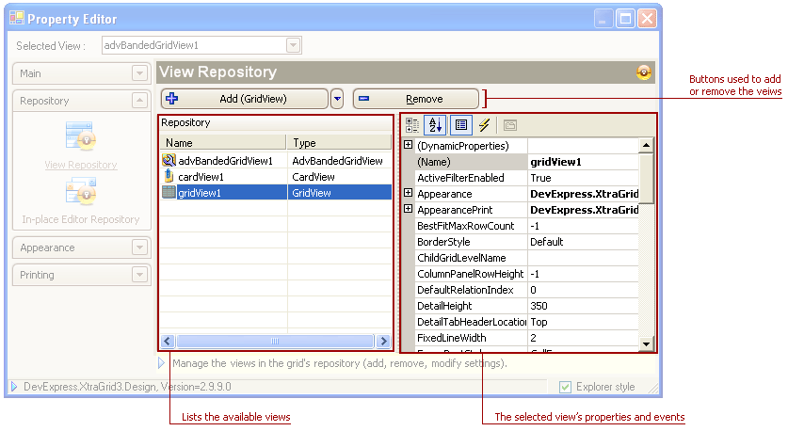

* Các bộ sưu của Views có thể được quản lý bằng cách sử dụng các nút nằm ở đầu trang. Các nút này được mô tả dưới đây:
* **Add** – tạo ra một View mới của một loại cụ thể và đưa nó vào repository. The View's type được hiển thị trên nút, như hình dưới đây:

C:\Users\ThanhCuong\Desktop\New folder\25.PNG

* C:\Users\ThanhCuong\Desktop\New folder\dn.PNG **Dropdown** - invokes the dropdown (xem hình dưới đây) which contains the list of available View types. Một khi các View đã được chọn lựa, nó được đưa vào repository và loại của nó được hiển thị trên nút **Add**

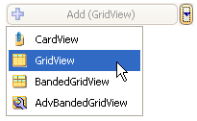

* **Remove** – loại bỏ View được chọn từ repository. không thể được gỡ bỏ từ bộ sưu tập nếu nó được áp cho một grid level.
* Một khi một View đã được thêm repository, tên của nó and loại thì được hiện thị trong danh sách Views (xem ảnh ở trên).View's được chọn cài đặt có thể thay đổi bằng cách sử dụng property grid.

1. **Print Appearances Page**

* The **Print Appearances** cung cấp design-time cơ bản để tùy chỉnh appearances sử dụng paint View khi một grid control thì được in. Nó cung cấp design-time truy cập tới [BaseView.AppearancePrint](http://documentation.devexpress.com/WindowsForms/DevExpressXtraGridViewsBaseBaseView_AppearancePrinttopic.aspx). Được hiển thị trong hình dưới.

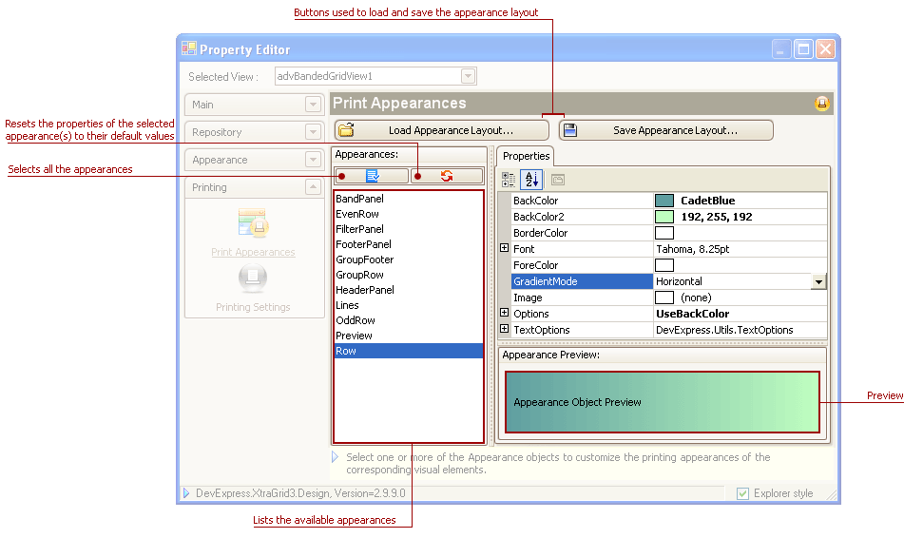

* The appearance settings of the [AppearanceObject](http://documentation.devexpress.com/WindowsForms/clsDevExpressUtilsAppearanceObjecttopic.aspx) đang được chọn trong list box thì được liệt kê trong property grid. Tất cả các thay đổi này nay lập tức được phản ánh qua bởi preview section - một khu vực hình chữ nhật ở dưới cùng của trang.
* The **Print Appearances** cung cấp các nút sử dụng để lưu và khôi phục lại các print appearance layout. Các nút này được mô tả dưới đây:
* **Load PrintStyle Layout...** - invokes the **Open** dialog nó cho phép mở appearance layout được lưu trước đây mà nó được loaded từ một file XML.
* **Save PrintStyle Layout...** - invokes the **Save** dialog cho phép lưu appearance layout vào một file XML.
* **Note**: the print appearances sẽ được sử dụng nếu View's [GridOptionsPrint.UsePrintStyles](http://documentation.devexpress.com/WindowsForms/DevExpressXtraGridViewsGridGridOptionsPrint_UsePrintStylestopic.aspx) (cho Grid Views) hoặc [CardOptionsPrint.UsePrintStyles](http://documentation.devexpress.com/WindowsForms/DevExpressXtraGridViewsCardCardOptionsPrint_UsePrintStylestopic.aspx) (cho Card Views) tùy chọn là gán là **true**. Nếu không , nếu the print appearances không được dùng, các loại View sẽ được thiết kế với thuộc tính appearance settings bởi View'sthuộc tính [BaseView.Appearance](http://documentation.devexpress.com/WindowsForms/DevExpressXtraGridViewsBaseBaseView_Appearancetopic.aspx) khi grid control được in.

1. **Printing Settings Page**

* The **Printing Settings** cung cấp design-time cơ bản để tùy chỉnh các tùy chọn printing, control the appearance of the View's printed theo phiên bản. Nó được hiển thị trong hình dưới đây.

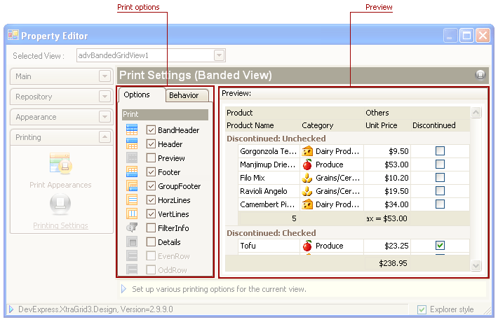

* Tab **Options** and **Behavior** cung cấp design-time truy cập vào tùy chọn của View's printing có thể truy cập thông qua thuộc tính [GridView.OptionsPrint](http://documentation.devexpress.com/WindowsForms/DevExpressXtraGridViewsGridGridView_OptionsPrinttopic.aspx) hoặc [CardView.OptionsPrint](http://documentation.devexpress.com/WindowsForms/DevExpressXtraGridViewsCardCardView_OptionsPrinttopic.aspx) cho Card Views. The **Options** cung cấp một bộ các tùy chọn để xác đinh các View elements nên được printed. The **Behavior** cung cấp nhóm khác các tùy chọn chỉ định View nên được printed như thế nào. Những phần này được hiển thị hình bên dưới .

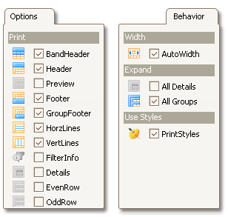

1. **Level Designer**

* Khi một XtraGrid control được đặt trên một form, the **Level Designer** thì được hiển thị ở góc phải dưới cùng của control. Ban đầu , the level designer cung cấp việc tạo View một cách tự động tương ứng với grid's main View ([GridControl.MainView](http://documentation.devexpress.com/WindowsForms/DevExpressXtraGridGridControl_MainViewtopic.aspx)). Hình ảnh dưới đây cho thấy mức độ thiết kế.

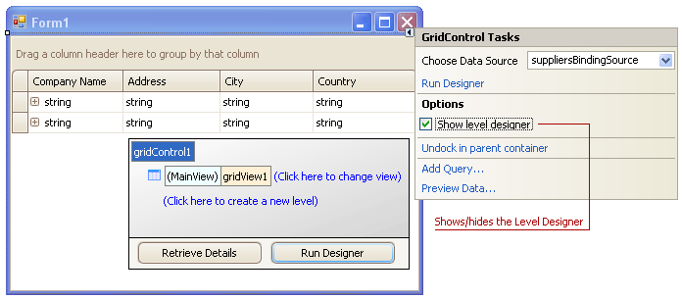

* Nếu grid được liên kết với một System.Data.DataTable có chứa mối quan hệ master-detail, thông tin về mối quan hệ master-detail có thể được lấy từ nguồn dữ liệu ràng buộc bằng cách click vào nút **Retrieve Details**.Kết quả là , new levels—có tên phù hợp với tên của các mối quan hệ mà level tương ứng được tạo ra. A **level** in XtraGrid chỉ đơn giản là một sự kết hợp của mối quan hệ master-detail cụ thể. The View được sử dụng để đại diện cho mối quan hệ này (level's name) phải phù hợp với tên của các mối quan hệ master-detail .

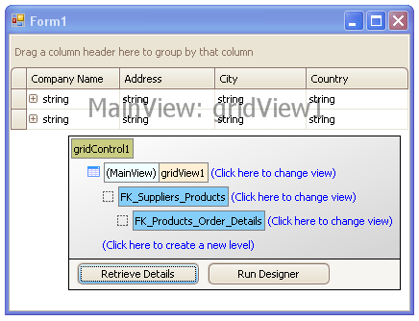

**Note** :Các LevelTree không nhất thiết phải chứa các nút mà representi tất cả các mối quan hệ trong một nguồn dữ liệu ràng buộc. Trong trường hợp này, nếu thuộc tính [GridControl.ShowOnlyPredefinedDetails](http://documentation.devexpress.com/WindowsForms/DevExpressXtraGridGridControl_ShowOnlyPredefinedDetailstopic.aspx) được thiết lập là true, chỉ có mối quan hệ đó được gọi bởi các LevelTree được hiển thị trong grid. Nếu thuộc tính này được thiết lập để **false**, tất cả các mối quan hệ trong một nguồn dữ liệu ràng buộc sẽ được hiển thị trong grid.

* Một khi levels đối với View đã được tạo ra, bạn nên kết hợp chúng với các View. The **Level Designer** cung cấp một menu cho phép một loại View mới được tạo ra và liên kết với mối quan hệ. Với mục đích này, nhấp vào *Click here to change View link* nằm ở bên phải của level name.
* Những hình ảnh dưới đây cho thấy làm thế nào để tạo ra [CardView](http://documentation.devexpress.com/WindowsForms/clsDevExpressXtraGridViewsCardCardViewtopic.aspx) liên kết nó với các mối quan hệ **FK_Suppliers_Products**.

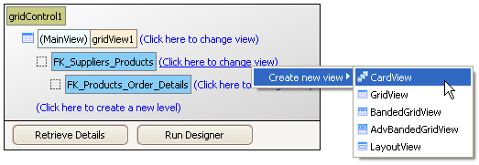

* Nó cũng có thể cho mối quan hệ với một View (nếu có), được chứa trong một grid's View repository.

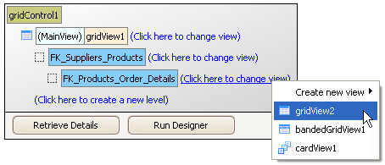

* Nếu View không được chỉ định, mối quan hệ này sẽ được liên kết với một [GridView](http://documentation.devexpress.com/WindowsForms/clsDevExpressXtraGridViewsGridGridViewtopic.aspx) tạo ra trong thời gian chạy.
* Những hình ảnh tiếp theo cho thấy cấu trúc phân cấp một Views' và minh họa một số các cơ sở tùy biến cung cấp bởi **Level Designer**.

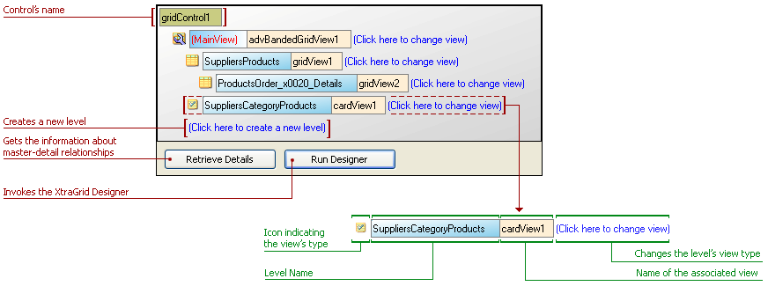

* Creating levels manually có thể có hữu ích nếu bạn muốn thiết lập mối quan hệ master-detail relationships thông qua code, nhưng cung cấp Views là đại diện cho họ tại design time. To create a new level, chỉ cần click link *Click here to create a new level*  mới được hiển thị ở phía dưới. Khi một level mới được tạo ra, gán cho nó một cái tên phù hợp với tên của mối quan hệ master-detail mà bạn muốn hiển thị. Sau đó kết hợp với một View như mô ta ở trên.
* The **Level Designer** cho phép kiểu View liên kết với View level để được thay đổi Những hình ảnh dưới đây cho thấy làm thế nào để chuyển đổi main View từ 'GridView' to 'AdvBandedGridView'.

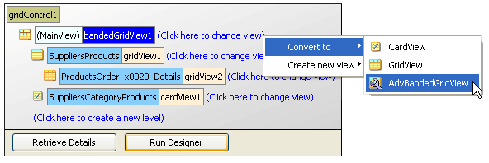

* **Add level** – tạo ra một child level mới .
* **Change LevelName** – thay đổi tên level's.
* **Delete level** – xóa bỏ level hiện tại đang được chọn.

1. **Bands and Columns Customization**

Có một vài cách tùy biến các bands và các cột tại design time. Một cách là sử dụng [XtraGrid Designer](http://documentation.devexpress.com/WindowsForms/CustomDocument805.aspx). Thiết kế này cho phép bạn thêm, xóa, sắp xếp và truy cập các cài đặt của các bands cá nhân và cột. Grid Views cung cấp một cách thay thế các tùy chỉnh các cột và các bands mà không cần phải gọi một hộp thoại khác. Topic này mô tả các tuỳ chỉnh có thể được thực hiện bằng cách sử dụng các phương pháp sau.

* **Modifying the Layout of Band and Columns**

The band và columns layout có thể được sửa đổi bằng cách kéo và thả.

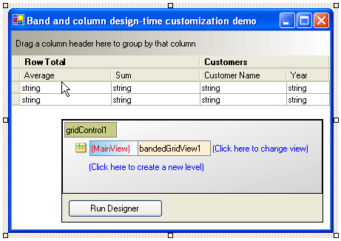

Hình ban đầu

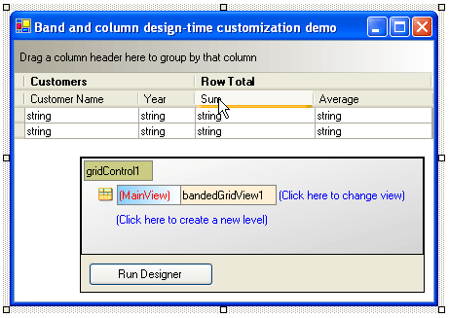

Thay đổi vị trí các cột và bands

* **Accessing the Settings of the Bands and Columns**
* Để tùy chỉnh một band hoặc column, hãy nhấp vào tiêu đề của nó để chọn nó. Một khi một band hoặc cột đã được lựa chọn, tính chất của nó được hiển thị trong cửa sổ **Properties** như thể hiện trong hình dưới đây. Lưu ý rằng một số các bands hoặc các cột có thể được lựa chọn. Điều này có thể hữu ích khi bạn muốn cung cấp các thiết lập tương tự cho nhiều cột hoặc các bands.

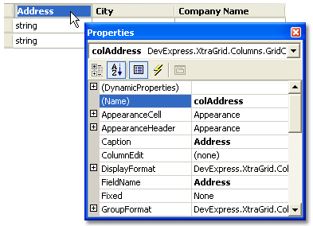

* Cột cũng có thể được tùy chỉnh bằng cách sử dụng [column header context menus](http://documentation.devexpress.com/WindowsForms/CustomDocument556.aspx). Để gọi một menu, kích chuột phải vào tiêu đề của cột.

